THIẾT KẾ DATABASE
Hệ thống Quản lý Lớp học - Module Làm việc nhóm
Người viết tài liệu : Phan Nhựt Hào

9.1 Sơ đồ thực thể - mối liên kết (ERD)
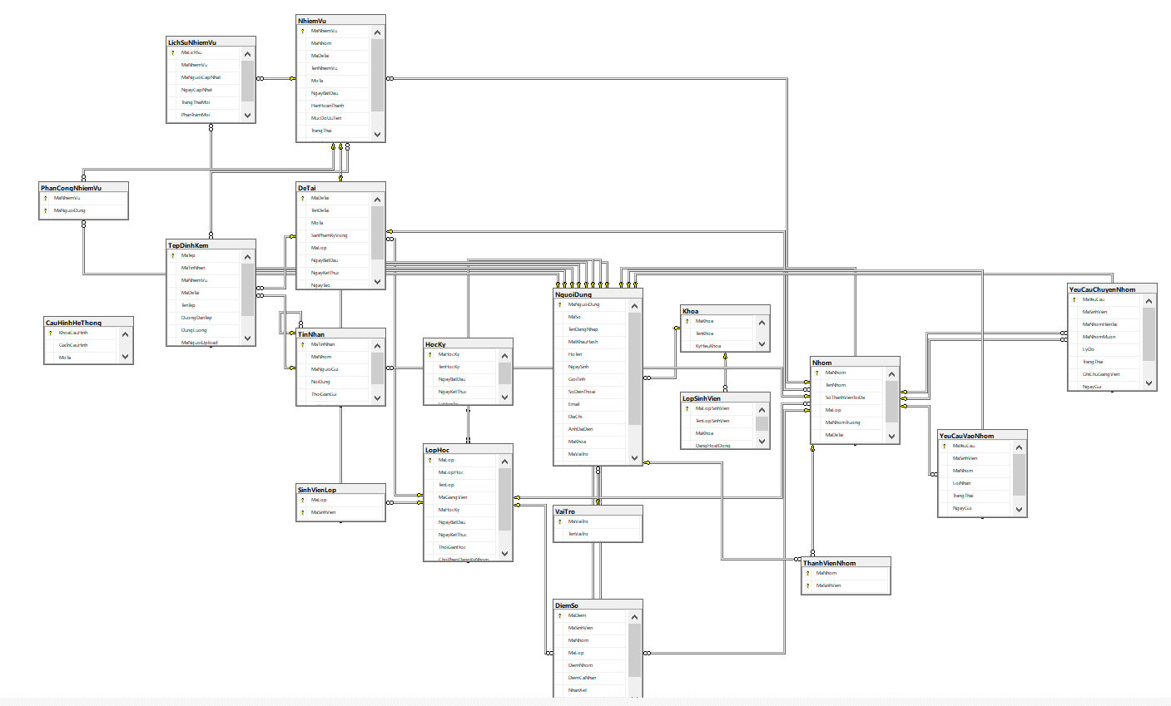

9.2 Mô tả chi tiết các thực thể

9.2.1 Bảng CauHinhHeThong (Cấu hình hệ thống)
Mô tả: Lưu các tham số cấu hình kỹ thuật của hệ thống.
Thuộc tính | Kiểu | Key | Unique | Mandatory | Diễn giải
KhoaCauHinh | varchar(50) | x |  | x | Tên khóa cấu hình
GiaTriCauHinh | nvarchar(max) |  |  | x | Giá trị tương ứng
MoTa | nvarchar(255) |  |  |  | Mô tả ý nghĩa của cấu hình

9.2.2 Bảng Khoa (Khoa / Ngành đào tạo)
Mô tả: Bảng danh sách Khoa / Ngành đào tạo.
Thuộc tính | Kiểu | Key | Unique | Mandatory | Diễn giải
MaKhoa | int | x |  | x | Mã khoa (Tự tăng)
TenKhoa | nvarchar(100) |  |  | x | Tên đầy đủ của khoa
KyHieuKhoa | varchar(20) |  | x |  | Ký hiệu viết tắt

9.2.3 Bảng LopSinhVien (Lớp hành chính)
Mô tả: Bảng danh sách lớp hành chính của sinh viên.
Thuộc tính | Kiểu | Key | Unique | Mandatory | Diễn giải
MaLopSinhVien | varchar(50) | x |  | x | Mã lớp hành chính
TenLopSinhVien | varchar(50) |  | x | x | Tên lớp hành chính
MaKhoa | int | FK |  |  | Khoa quản lý lớp
DangHoatDong | bit |  |  |  | Trạng thái hoạt động

9.2.4 Bảng HocKy (Học kỳ / Niên khóa)
Mô tả: Bảng Học kỳ / Niên khóa.
Thuộc tính | Kiểu | Key | Unique | Mandatory | Diễn giải
MaHocKy | int | x |  | x | Mã học kỳ (Tự tăng)
TenHocKy | nvarchar(50) |  |  | x | Tên học kỳ
NgayBatDau | date |  |  |  | Ngày bắt đầu học kỳ
NgayKetThuc | date |  |  |  | Ngày kết thúc học kỳ
LaHienTai | bit |  |  |  | Đánh dấu học kỳ hiện tại

9.2.5 Bảng VaiTro (Vai trò người dùng)
Mô tả: Bảng vai trò người dùng trong hệ thống (Admin, Giảng viên, Sinh viên).
Thuộc tính | Kiểu | Key | Unique | Mandatory | Diễn giải
MaVaiTro | int | x |  | x | Mã vai trò (Tự tăng)
TenVaiTro | nvarchar(50) |  |  | x | Tên vai trò

9.2.6 Bảng NguoiDung (Tài khoản người dùng)
Mô tả: Bảng tài khoản người dùng (dùng chung cho Admin, GV, SV).
Thuộc tính | Kiểu | Key | Unique | Mandatory | Diễn giải
MaNguoiDung | int | x |  | x | Mã người dùng (Tự tăng)
MaSo | varchar(20) |  | x | x | Mã định danh (MSSV, MSGV)
TenDangNhap | varchar(50) |  | x | x | Tên đăng nhập
MatKhauHash | varchar(255) |  |  | x | Mật khẩu đã mã hóa
HoTen | nvarchar(100) |  |  | x | Họ và tên đầy đủ
NgaySinh | date |  |  |  | Ngày sinh
GioiTinh | bit |  |  |  | Giới tính (1=Nam, 0=Nữ)
SoDienThoai | varchar(20) |  |  |  | Số điện thoại
Email | varchar(100) |  | x |  | Email
DiaChi | nvarchar(255) |  |  |  | Địa chỉ
AnhDaiDien | nvarchar(max) |  |  |  | Đường dẫn ảnh
MaKhoa | int | FK |  |  | Mã khoa
MaVaiTro | int | FK |  | x | Mã vai trò
LopSinhVien | varchar(50) | FK |  |  | Lớp hành chính
DangHoatDong | bit |  |  |  | Trạng thái hoạt động

9.2.7 Bảng LopHoc (Lớp học môn học)
Mô tả: Bảng Lớp học môn học do Giảng viên tạo.
Thuộc tính | Kiểu | Key | Unique | Mandatory | Diễn giải
MaLop | int | x |  | x | Mã lớp học (Tự tăng)
MaLopHoc | varchar(20) |  | x | x | Mã tham gia lớp
TenLop | nvarchar(100) |  |  | x | Tên lớp / môn học
MaGiangVien | int | FK |  | x | Mã giảng viên phụ trách
MaHocKy | int | FK |  | x | Mã học kỳ
NgayBatDau | date |  |  |  | Ngày bắt đầu
NgayKetThuc | date |  |  |  | Ngày kết thúc
ThoiGianHoc | nvarchar(255) |  |  |  | Lịch học
ChoPhepDangKyNhom | bit |  |  |  | Trạng thái chốt nhóm

9.2.8 Bảng SinhVienLop (Sinh viên - Lớp học)
Mô tả: Bảng liên kết Sinh viên với Lớp học (N-N).
Thuộc tính | Kiểu | Key | Unique | Mandatory | Diễn giải
MaLop | int | x/FK |  | x | Mã lớp học
MaSinhVien | int | x/FK |  | x | Mã sinh viên

9.2.9 Bảng DeTai (Đề tài môn học)
Mô tả: Bảng Đề tài / Chủ đề môn học do Giảng viên tạo.
Thuộc tính | Kiểu | Key | Unique | Mandatory | Diễn giải
MaDeTai | int | x |  | x | Mã đề tài (Tự tăng)
TenDeTai | nvarchar(255) |  |  | x | Tên đề tài
MoTa | nvarchar(max) |  |  |  | Mô tả yêu cầu
SanPhamKyVong | nvarchar(max) |  |  |  | Sản phẩm kỳ vọng
MaLop | int | FK |  | x | Mã lớp học
PhuongThucGiao | nvarchar(50) |  |  |  | Tự do/Chỉ định

9.2.10 Bảng Nhom (Nhóm học tập)
Mô tả: Bảng Nhóm học tập trong mỗi lớp.
Thuộc tính | Kiểu | Key | Unique | Mandatory | Diễn giải
MaNhom | int | x |  | x | Mã nhóm (Tự tăng)
TenNhom | nvarchar(100) |  |  | x | Tên nhóm
SoThanhVienToiDa | int |  |  |  | Sĩ số tối đa
MaLop | int | FK |  | x | Mã lớp học
MaNhomTruong | int | FK |  |  | Mã nhóm trưởng
MaDeTai | int | FK |  |  | Mã đề tài

9.2.11 Bảng ThanhVienNhom (Thành viên nhóm)
Mô tả: Bảng liên kết Sinh viên với Nhóm (N-N).
Thuộc tính | Kiểu | Key | Unique | Mandatory | Diễn giải
MaNhom | int | x/FK |  | x | Mã nhóm
MaSinhVien | int | x/FK |  | x | Mã sinh viên

9.2.12 Bảng YeuCauChuyenNhom (Yêu cầu chuyển nhóm)
Mô tả: Lưu yêu cầu chuyển nhóm của sinh viên.
Thuộc tính | Kiểu | Key | Unique | Mandatory | Diễn giải
MaYeuCau | int | x |  | x | Mã yêu cầu (Tự tăng)
MaSinhVien | int | FK |  | x | Mã sinh viên
MaNhomHienTai | int | FK |  | x | Mã nhóm cũ
MaNhomMuon | int | FK |  | x | Mã nhóm mới
TrangThai | nvarchar(50) |  |  |  | Chờ duyệt/Đã duyệt

9.2.13 Bảng NhiemVu (Nhiệm vụ / Task)
Mô tả: Nhiệm vụ được phân công trong nhóm.
Thuộc tính | Kiểu | Key | Unique | Mandatory | Diễn giải
MaNhiemVu | int | x |  | x | Mã nhiệm vụ (Tự tăng)
MaNhom | int | FK |  | x | Mã nhóm
TenNhiemVu | nvarchar(255) |  |  | x | Tên công việc
TrangThai | nvarchar(50) |  |  |  | Trạng thái
PhanTramHoanThanh | int |  |  |  | Tiến độ (%)

9.2.14 Bảng PhanCongNhiemVu (Phân công nhiệm vụ)
Mô tả: Bảng phân công nhiệm vụ cho thành viên.
Thuộc tính | Kiểu | Key | Unique | Mandatory | Diễn giải
MaNhiemVu | int | x/FK |  | x | Mã nhiệm vụ
MaNguoiDung | int | x/FK |  | x | Mã thành viên

9.2.15 Bảng LichSuNhiemVu (Lịch sử cập nhật)
Mô tả: Lịch sử cập nhật tiến độ / trạng thái nhiệm vụ.
Thuộc tính | Kiểu | Key | Unique | Mandatory | Diễn giải
MaLichSu | int | x |  | x | Mã lịch sử (Tự tăng)
MaNhiemVu | int | FK |  | x | Mã nhiệm vụ
TrangThaiMoi | nvarchar(50) |  |  |  | Trạng thái mới
PhanTramMoi | int |  |  |  | Phần trăm mới

9.2.16 Bảng TinNhan (Tin nhắn thảo luận)
Mô tả: Tin nhắn thảo luận trong nhóm.
Thuộc tính | Kiểu | Key | Unique | Mandatory | Diễn giải
MaTinNhan | int | x |  | x | Mã tin nhắn (Tự tăng)
MaNhom | int | FK |  | x | Mã nhóm
MaNguoiGui | int | FK |  | x | Mã người gửi
NoiDung | nvarchar(max) |  |  | x | Nội dung tin nhắn

9.2.17 Bảng TepDinhKem (Tệp đính kèm)
Mô tả: Tệp đính kèm dùng cho tin nhắn, bài nộp, đề tài.
Thuộc tính | Kiểu | Key | Unique | Mandatory | Diễn giải
MaTep | int | x |  | x | Mã tệp (Tự tăng)
MaTinNhan | int | FK |  |  | Mã tin nhắn
MaNhiemVu | int | FK |  |  | Mã nhiệm vụ
MaDeTai | int | FK |  |  | Mã đề tài
TenTep | nvarchar(255) |  |  | x | Tên tệp hiển thị
DuongDanTep | nvarchar(max) |  |  | x | Đường dẫn lưu trữ

9.2.18 Bảng DiemSo (Điểm số)
Mô tả: Điểm số của sinh viên do giảng viên chấm.
Thuộc tính | Kiểu | Key | Unique | Mandatory | Diễn giải
MaDiem | int | x |  | x | Mã điểm (Tự tăng)
MaSinhVien | int | FK | x | x | Mã sinh viên
MaLop | int | FK | x | x | Mã lớp học
DiemNhom | decimal(4,2) |  |  |  | Điểm nhóm
DiemCaNhan | decimal(4,2) |  |  |  | Điểm cá nhân

